Samedi 5 mars 2022
de10h à 12h
àSaint Maurice
dans la cour de l’école :
La Communauté de Paroisses
de la vallée de Villé
vous proposela

vente annuelle
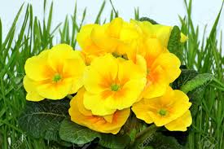
de primevères

Dans le respect des règles sanitaires

